Конспект игрового занятия в подготовительной к школе группе
на тему: «Знатоки финансовой грамотности. Сценарии игровых сеансов»

Подготовила старший воспитатель МБДОУ детский сад №43 «Рябинушка» Каспарьян Регина Арменовна

Цель: ознакомление детей с экономическими понятиями, связанными с работой банка, магазина, содействие финансовому просвещению и воспитанию детей дошкольного возраста.

Задачи игрового занятия:

Образовательные:
Систематизировать знания детей о банке и работе магазина на основе полученных знаний.
Помочь детям осознать роль денег в жизни людей, формировать разумное отношение к расходованию денег.
Способствовать осознанию детьми необходимости труда для получения денег.
Закрепить знания детей о понятии «семейный бюджет», о профессиях людей, работающих в банке и магазине.

Развивающие:
Развивать умения находить отличительные и сходные признаки между монетой и банкнотой, купюрой.
Развивать умения определять жизненно важные потребности человека.
Развивать игровой замысел и воображение у детей.

Воспитательные:
Воспитывать культуру вежливого обращения в общественном месте.
Воспитывать дружеские взаимоотношения между детьми, развивать умение
считаться с интересами товарищей.

Материалы и оборудование:
1.Фетровое панно «Финансовая грамотность»: игровое поле 100см на 80 см., фигурки на липучках – 123 шт., планшеты – 2 шт.;
2.Сюжетно – ролевая игра «Супермаркет рублик»: продавцы - 2 чел., кассир- 1 чел., водитель – 1 чел., охрана – инкассаторы – 1 чел., покупатели – до 4-5 человек.
3. Игровое оборудование. Стеллажи для продуктов, упаковки от продуктов питания, ценники, макеты овощей и фруктов, магазинные журналы, униформа для продавцов, кассира, касса, чековая лента, бумажные деньги (купюра номиналом 5 руб.), продуктовые корзины и тележки, пакеты и эко-сумки.
4.Ширма (4 секции), комплект чехлов «Магазин», каркасный автомобиль,

5. Мультфильм «Уроки тетушки Совы» серия 1, «Что такое деньги». {В ролике тётушка Сова и её питомцы: коты Кеся, Яша, киска Сима и собака Буля проводят серию простых упражнений, которые дети могут повторять за героями мультфильма}
Ход игрового занятия.

1.Организационный момент.
Приветствие гостей мероприятия.
Добрый день, уважаемые гости! Сегодня я представлю Вам игровое занятие на тему: «Знатоки финансовой грамотности». Встречаем детей.

Воспитатель:
Здравствуйте, ребята. Посмотрите у нас сегодня гости, давайте мы с вами их поприветствуем. (Дети приветствуют гостей)

Упражнение на сплочение коллектива «Поздороваемся руками»
Воспитатель: Встанем в круг скорее дружно,
Поздороваться нам нужно.
Говорю вам всем: «Привет» -
Улыбнитесь мне в ответ.
Здравствуй, правая рука,
Здравствуй, левая рука!
Здравствуй друг, здравствуй друг
Здравствуй весь наш дружный круг!
(Дети выполняют упражнения в соответствии с текстом.)
Воспитатель: Молодцы, ребята, присаживаемся на свои места.

Переход в игровую комнату «Кинотеатр». Проведение игрового сеанса - просмотр мультфильма «Азбука денег» от тетушки Совы.

Воспитатель: Ребята! Мне сегодня пришло сообщение от тетушки Совы. Она нас приглашает в кинозал для просмотра мультфильма «Азбуки денег». Мы с вами не раз смотрели мультфильмы «Советы тетушки Совы», но сегодня она нам советует вернуться к первому мультфильму, чтобы вспомнить, что такое «банк» и для чего он нужен.
Начинаем. Внимание на экран. (Просмотр мультфильма)
Обсуждение увиденного мультфильма:
Воспитатель: Какие советы дала тетушка Сова? Зачем нужен банк? А про деньги что услышали? (Ответы детей). Сейчас мы проверим, как вы усвоили ее советы!
Воспитатель: Ребята, все дружно отправимся в увлекательное путешествие в банк, но на очень интересном транспорте!
Воспитатель:
На каком же транспорте,
Дружный наш народ,
Отправляемся мы с вами
Прямо в банк? В полет?
На воздушном шаре (Ответы детей).
Воспитатель: Верно!
Шар воздушный, шар большой
Взял нас в путь за собой
Купол яркий как конфета
Облетает пол планеты.
Ветер гонит облака
Держим курс наверняка
Приземлимся мы сейчас-
банк финансов ждет нас. (Под музыку дети «летят» в банк.)
Вот мы и прилетели!
Дети, обратите внимание мы в банке!

3. Практическая часть.
Переход в игровую комнату «Банк», проведение игрового сеанса « Посещение банка». (Воспитатель надевает зелёный галстук и подходит к панно «Финансовая грамотность»)
Воспитатель:
Уважаемые посетители банка! Я «консультант», работаю в банке. Рассаживаемся, занимаем места за столами.
Перед вами панно «Финансовая грамотность», которое, поможет вам ребята пополнить ваши знания по обращению с деньгами, как они зарабатываются, как грамотно управлять деньгами и их копить, как вести семейный бюджет.
Воспитатель:
И так мы начинаем! Ребята, готовы?
Вопросы к детям:
1. Ребята, какие бывают деньги? Как их называют (ответы детей: металлические и бумажные, купюры, монеты).
2.Где можно хранить деньги? (ответы детей: банк, кошелек, копилка, сейф).
3. Ребята, что такое семейный бюджет? Из чего состоит? (ответы детей)
4. А ещё бывают электронные деньги, где они хранятся? (ответы детей)
5.Правильно деньги могут находиться на банковской карте, вот такой /показывает/
6.Что можно купить за деньги? ответы детей: продукты, одежду, игрушки, книги, технику и пр.)
7. Что нельзя купить за деньги? (ответы детей: время, здоровье)
Воспитатель: Ребята, вы как посетители Банка сейчас будете делать заявки для получения денег в нашем банке! Как вы, думаете, для чего они вам будут нужны? (ответы детей) Правильно, совершать покупки в магазине!
Распределение ролей среди детей:
1.Продавец
2.Кассир
3.Инкоссатор
4.Покупатели
Воспитатель: Кто хочет быть продавцом в зале? (выбрала ребенка)
Продавец в зале предлагает товары овощи, фрукты, молочные продукты и пр.
Воспитатель: Кто хочет быть кассиром? (выбрала ребенка). Кассир на кассе сканирует товар, выбивает чеки, принимает наличные деньги.
Воспитатель: Кто хочет быть инкассатором? (выбрала ребенка). Инкассаторы приезжают и забирают выручку магазина и отвозят в банк деньги.
Воспитатель: А вы будете покупателями, вам надо будет заполнять заявки для получения денег в банке, чтобы купить товары в магазине.
Воспитатель: Дети, перед вами лежат заявки. Прошу заполнить заявку, но заказать можно будет не более 50 рублей.
(Воспитатель подходит к каждому участнику и уточняет сумму заявки, выдает наличные деньги)

Воспитатель: Ребята, вот вам банк выдал деньги.

Переход в игровую комнату «Супермаркет рублик».
Воспитатель: А сейчас мы переходим к самой любимой всеми игре – мы с вами отправляемся в магазин за продуктами.
Из банка мы летим уже,
Что там дальше вдалеке?
Шар, неси нас в магазин!
Вы согласны? (дети хором отвечают: да! летим) (прилетели.)

Разыгрывание сюжета покупки продуктов.
Воспитатель: Вот мы и приехали. Ребята, обратите внимание мы с вами приехали в магазин. Я директор магазина. Мне нужна будет ваша помощь и активное участие.
И так работники готовы, покупатели готовы, кассир, инкассатор готовы? Тогда мы начинаем!!!

Воспитатель: В магазин привезли товар. Грузчики разгрузили коробки, продавцы разложили товар. Покупатели берут сумки, выбирают товар, оплачивают наличными стоимость товаров, считают.
И так мы начинаем игру, под названием «Супермаркет рублик».
(Дети-покупатели ходят по «магазину», выбирают товары, подходят к продавцам, затем направляются на кассу.
Все товары в магазине по 5 рублей объясняют продавцы.
Продавцы помогают покупателям найти товар.
Кассир сканирует товары, рассчитывает покупателей, получает деньги, считает, выдает чек, покупатели складывают покупки, проходят в зал ожидания, садятся на стулья, рассматривают покупки.
Инкассатор считает выручку, берёт контейнер-сейф и «едет» в банк - переходит в другую зону игровой площадки.
Работник «Банка» принимает сейф от инкассатора, вскрывает сейф, пересчитывает выручку, деньги передает в банк, отпускает инкассатора).

Переход в игровую комнату «Детский сад»

Воспитатель: Поиграли мы на славу! А сейчас пришла пора возвращаться в детский сад. Вот вернулись в детский сад, как называется он? (ответы детей: детский сад № 43 «Рябинушка»)

Воспитатель: Поиграли мы на славу! А сейчас пришла пора возвращаться в детский сад. Вот вернулись в детский сад, как называется он? (ответы детей: детский сад № 43 «Рябинушка»)
Заключительная часть.

Воспитатель:
Ребята как вы считаете, интересно ли мы сегодня провели время? (ответы детей)
Ребята теперь вы знаете, как работает банк? (ответы детей)
Вам было трудно? (ответы детей)
У нас все получилось? (ответы детей)
Что больше всего вам понравилось в нашем сегодняшнем занятии по финансовой грамотности? (ответы детей)
Молодцы, ребята, вы справились со всеми заданиями.
Воспитатель:
Спасибо, я вами горжусь! (Вручает сладкий приз детям)
А сейчас попрошу вас попрощаться с нашими гостями.

 | 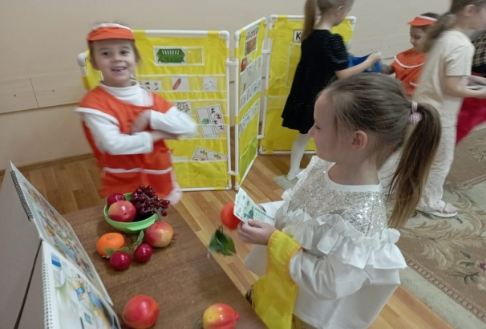
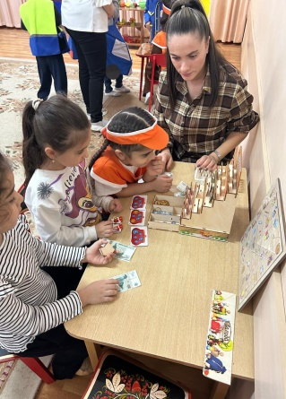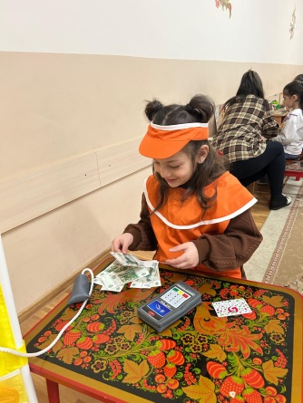 | 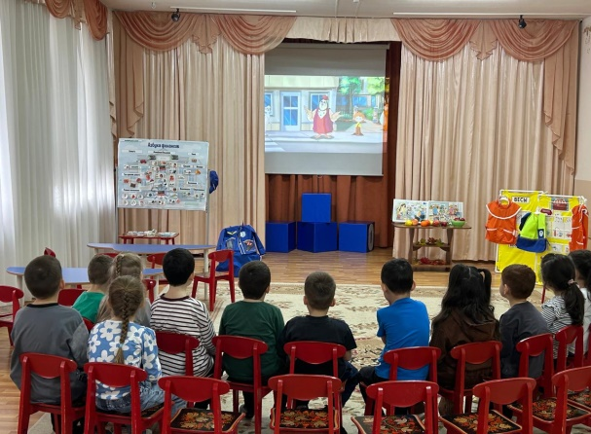

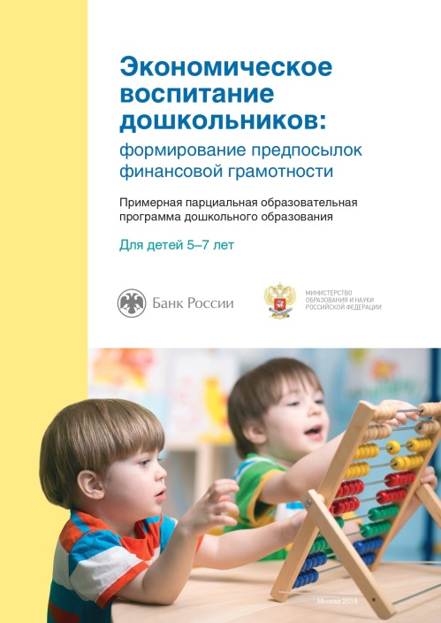 | 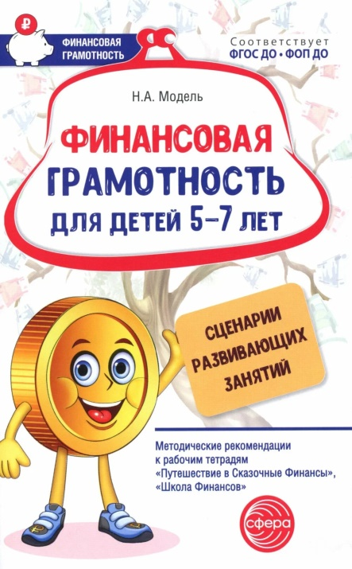 | 